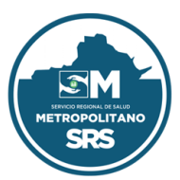Servicio Regional de Salud Metropolitano

Durante el mes de abril del 2024 no se realizó ningún proceso de compras bajo esta modalidad.

